### **РОССИЙСКИЙ УНИВЕРСИТЕТ ДРУЖБЫ НАРОДОВ**

### **Факультет физико-математических и естественных наук**

### **Кафедра прикладной информатики и теории вероятностей**

### **Отчет по лабораторной работе № 1**

### *Дисциплина: Системы управления базами данных*

Студент: Логинов Сергей Андреевич

Группа: НФИбд-01-18

**МОСКВА 2021г**

### Задание

1. Создать с учетом первичных и внешних ключей следующие таблицы:

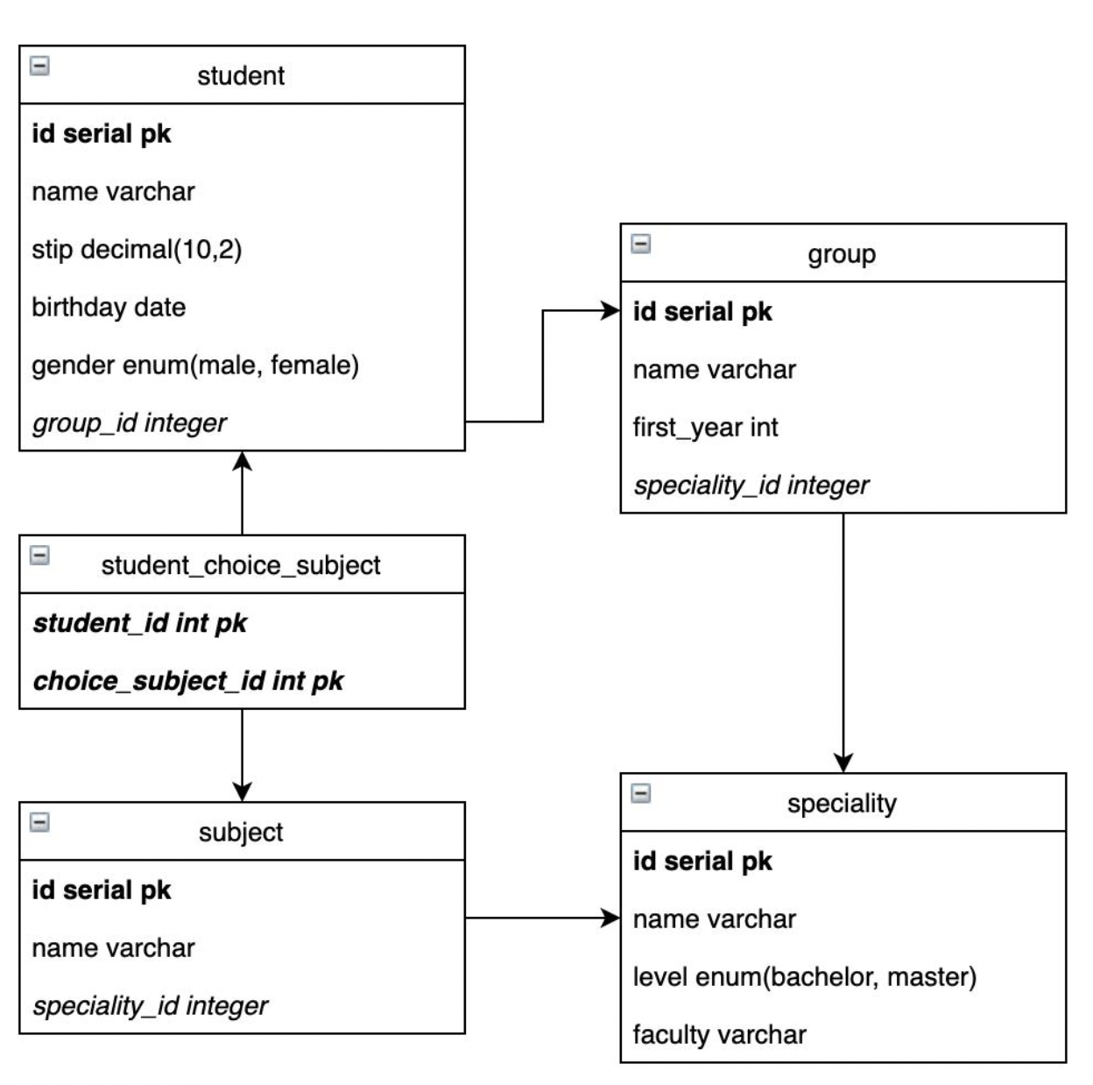

1. Заполнить таблицы: student - 20 записей, group - 4 записи, subject - 5 записей, speciality - 2 записи
2. Вывести количество мужчин и женщин в каждой группе
3. Вывести количество студентов в каждой специальности упорядоченно по убыванию

### Выполнение

1. Создадим требуемые таблицы:

Создадим тип enum, который представляет собой набор из 4 нужных нам значений для пола и степени:

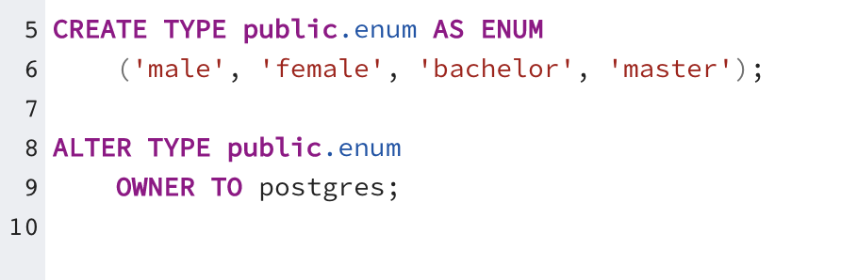

Снимок экрана 2021-12-08 в 02.34.23

Группы. Первичный ключ - id_group, внешний - id_speciality:

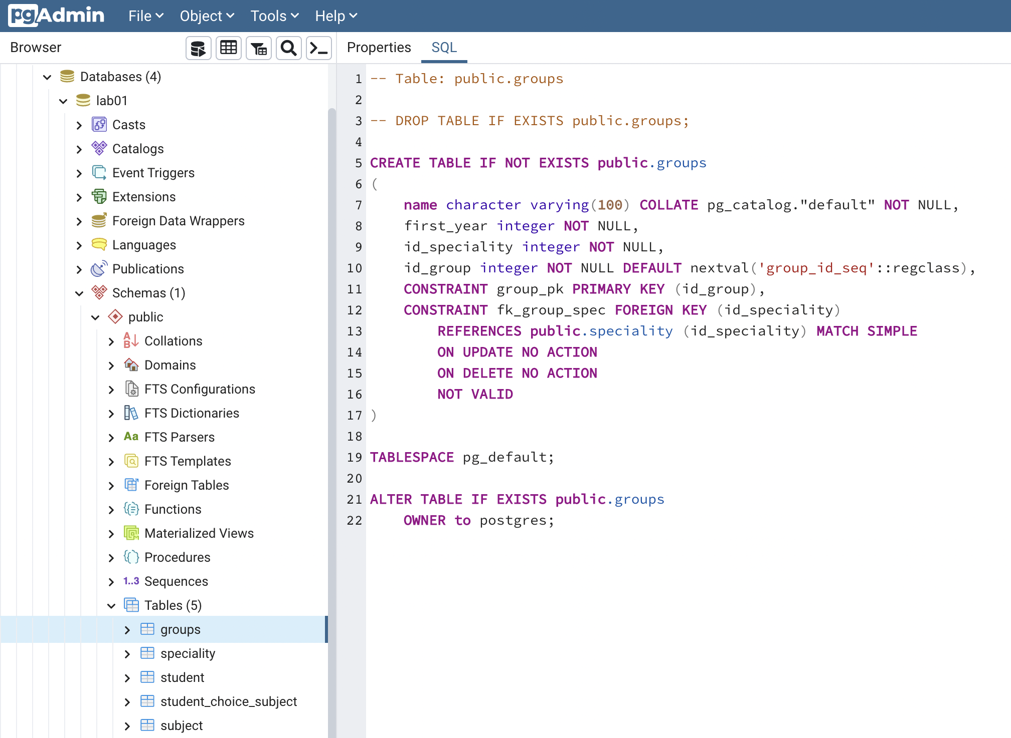

Специальности. Первичный ключ - id_speciality:

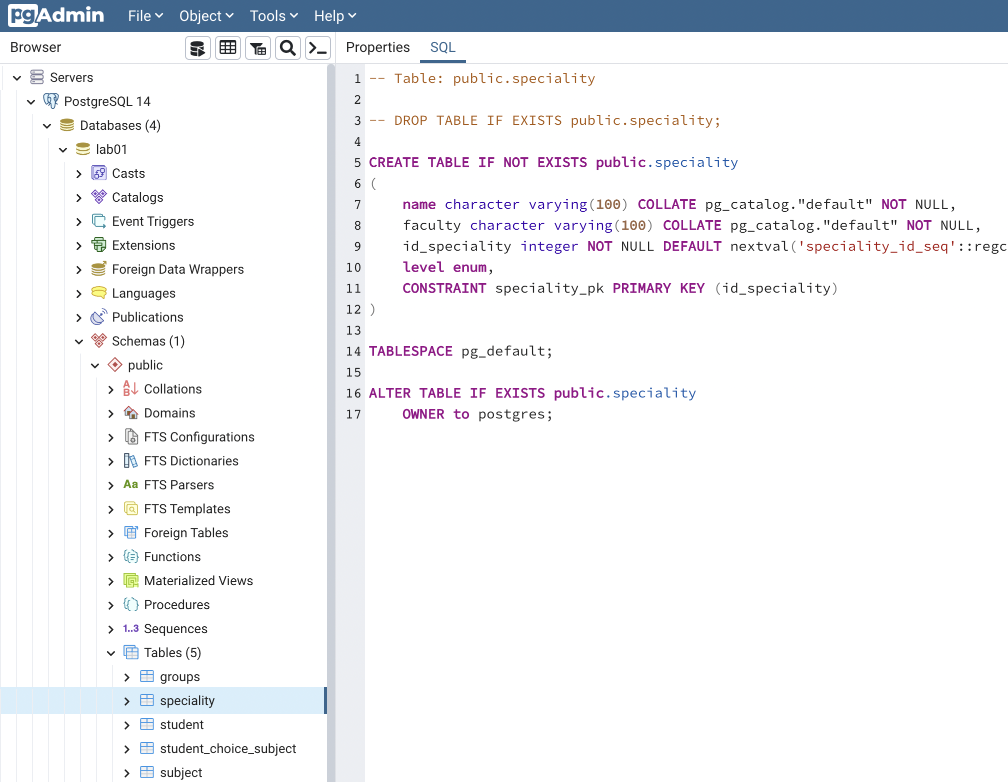

Студенты. Первичный ключ - id_student, внешний - id_group:

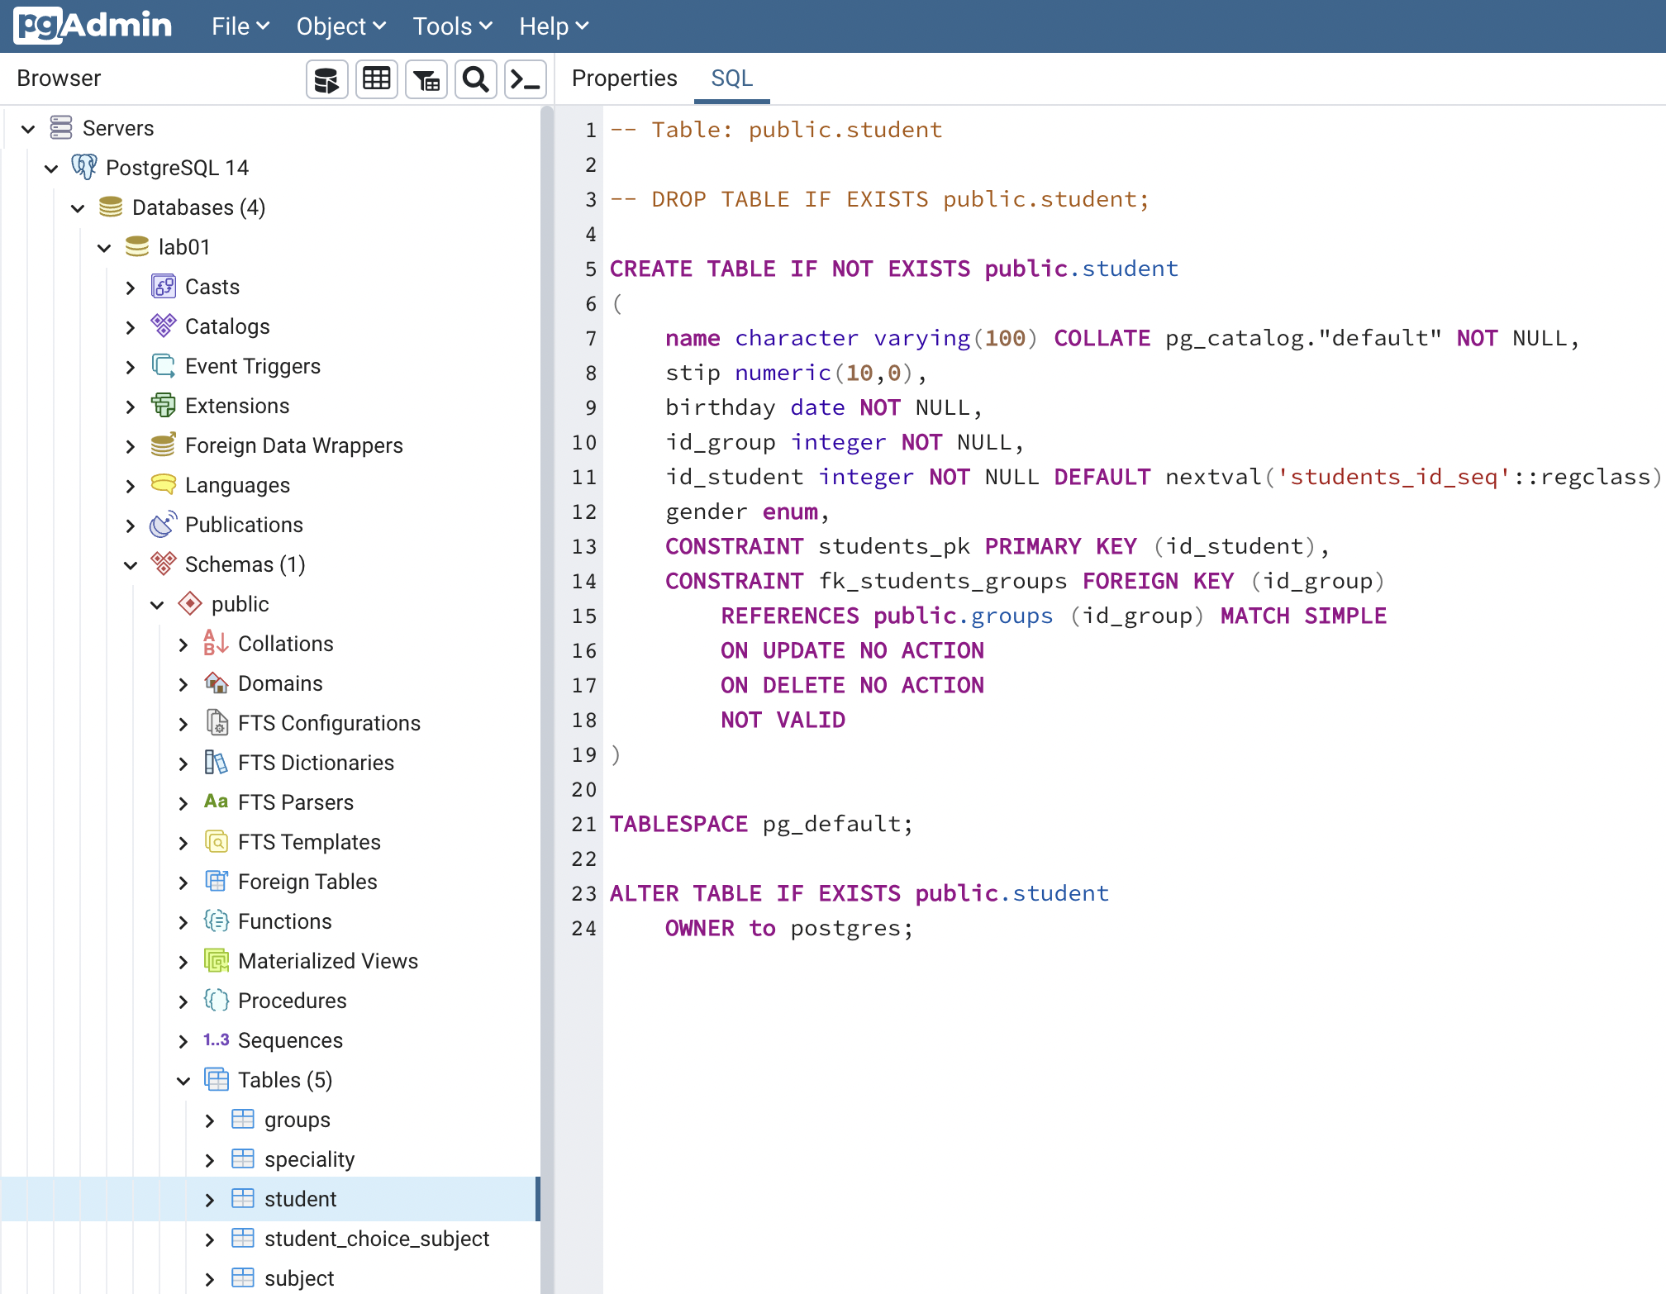

Выбранные студентами дисциплины. Первичный ключ здесь составной - student_id + choice_subject_id:

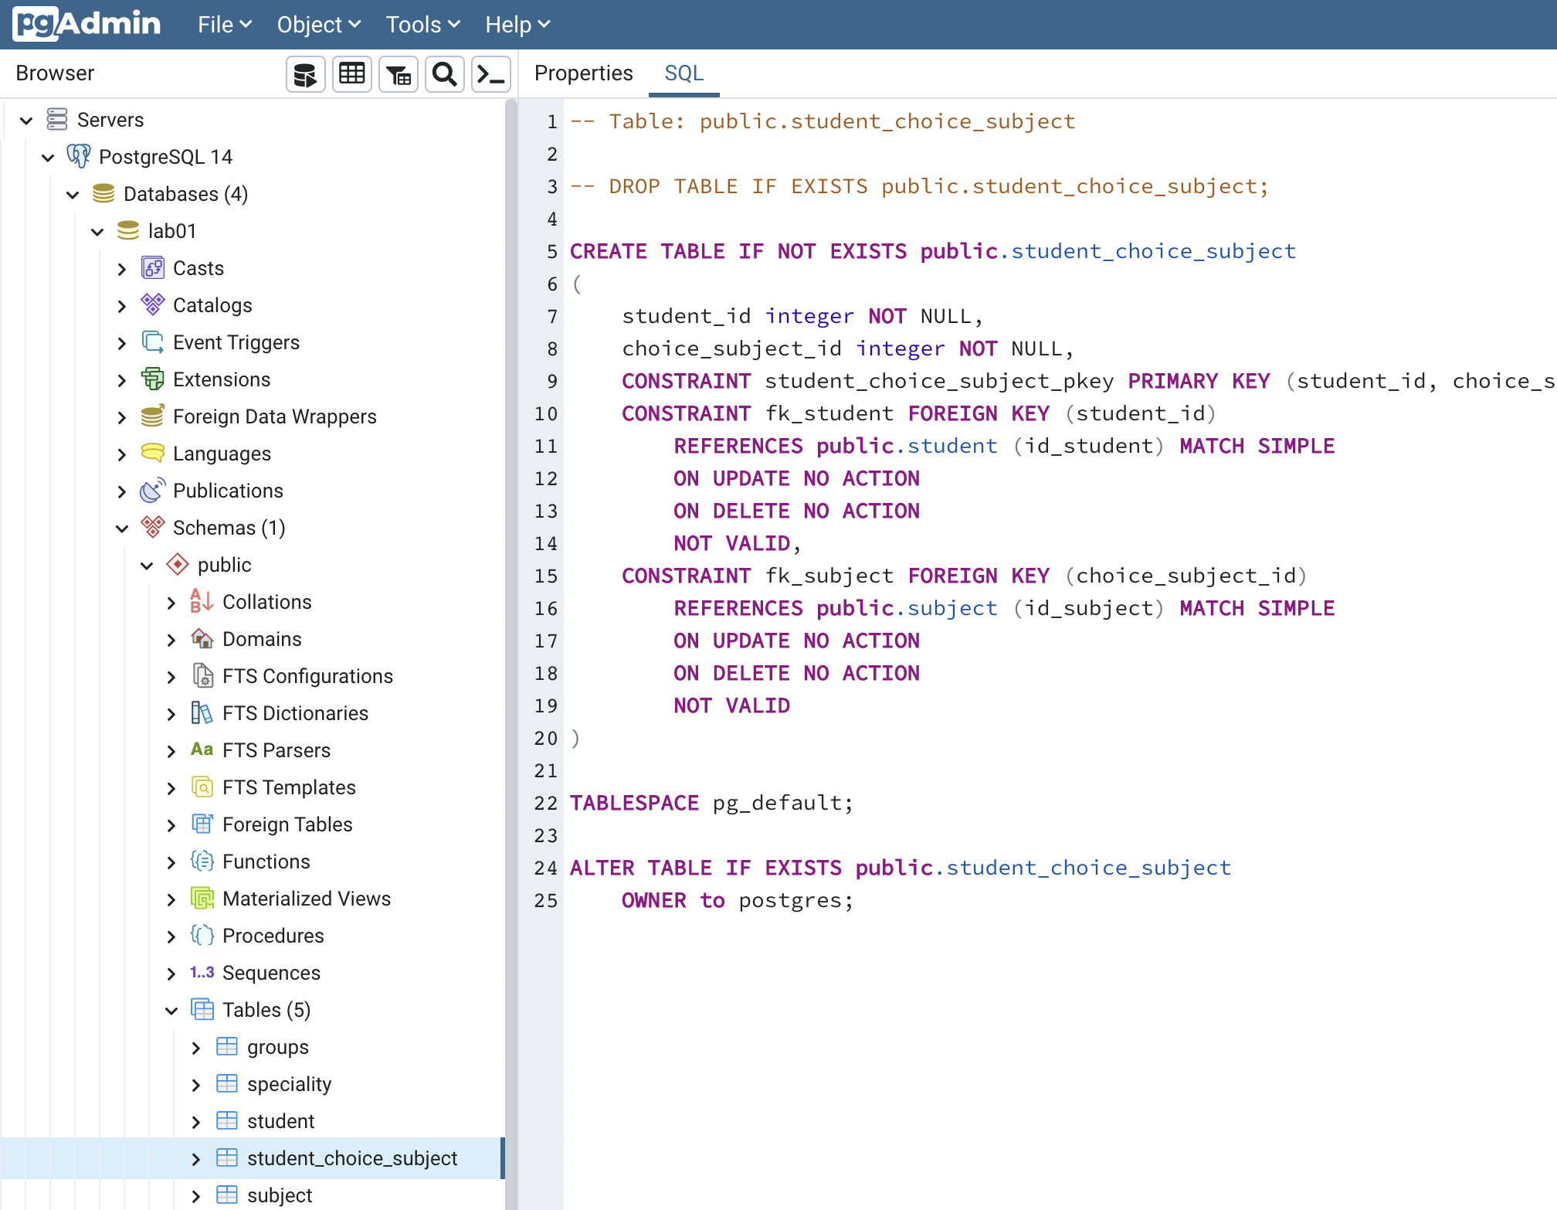

Дисциплины. Первичный ключ - id_subject, внешний - speciality_id:

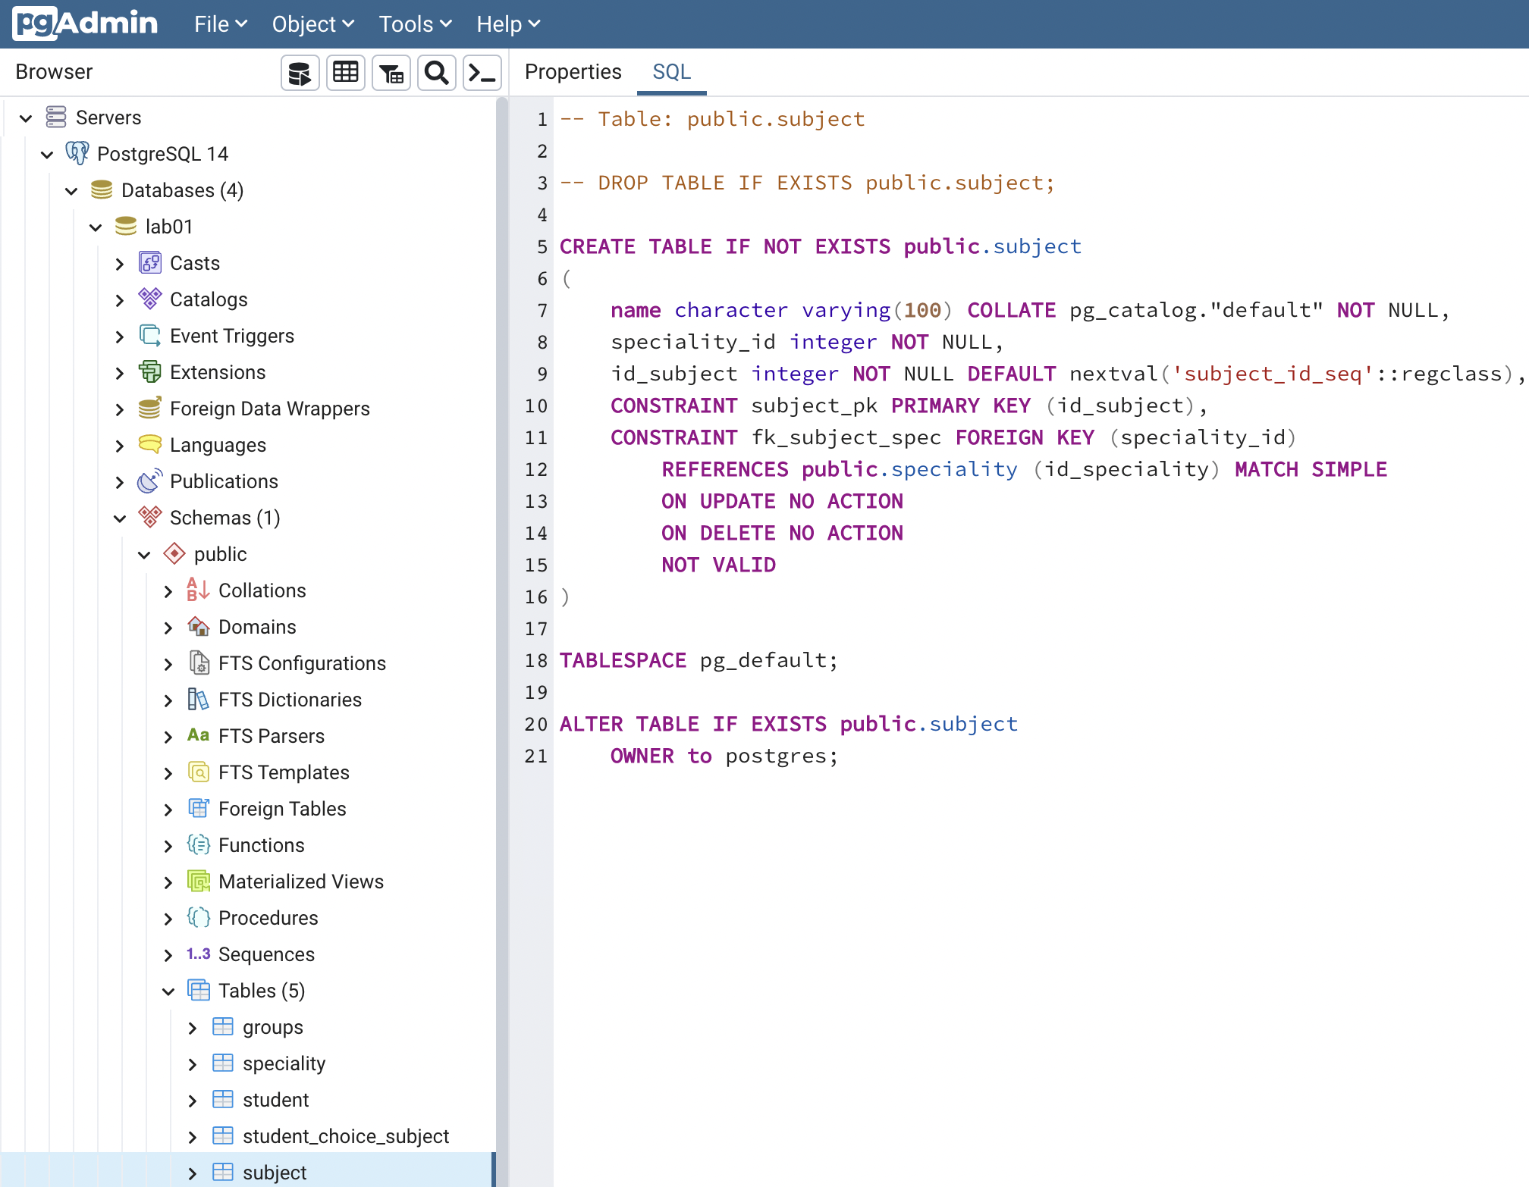

1. Заполняем таблицы записями:

* Студенты:
* 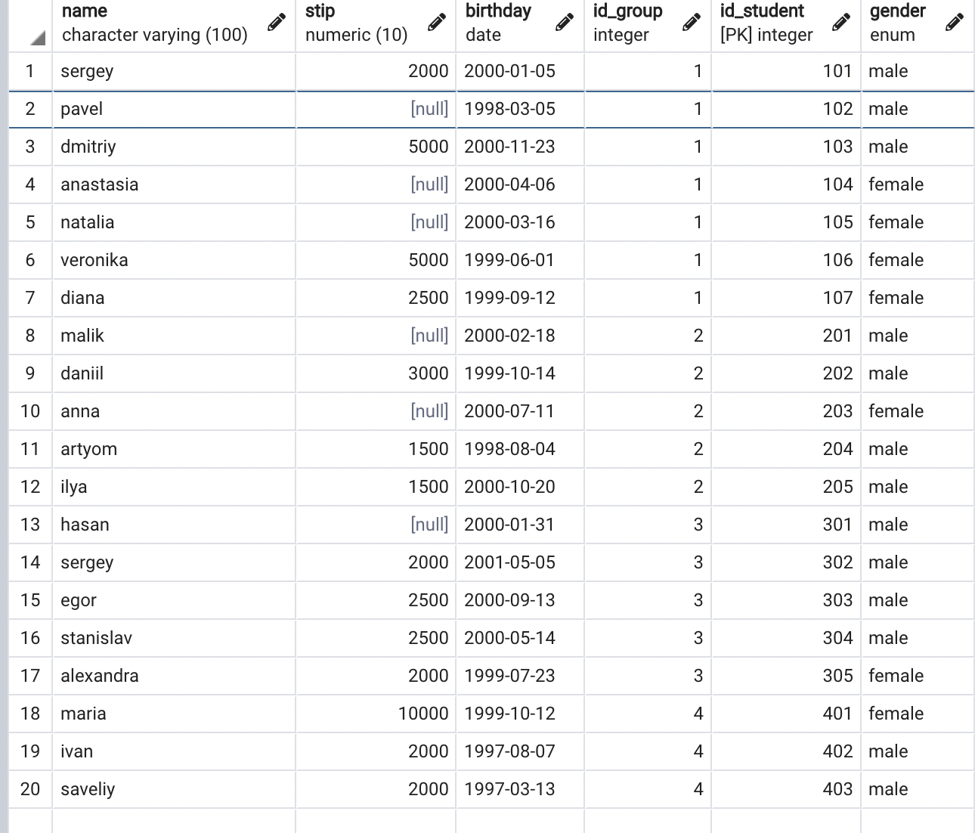

Группы:

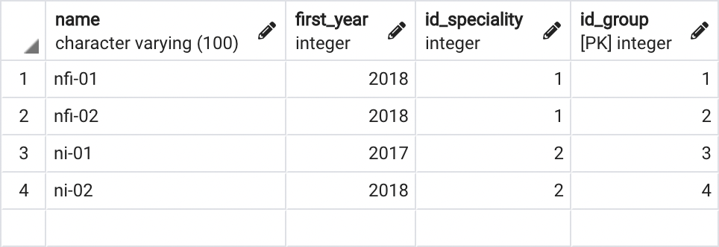

Специальности:

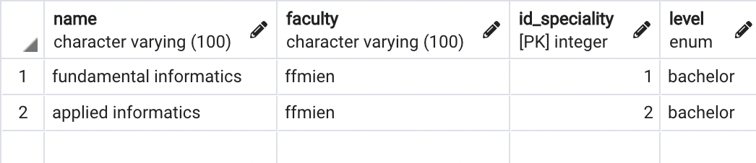

Снимок экрана 2021-12-08 в 02.39.20

Дисциплины:

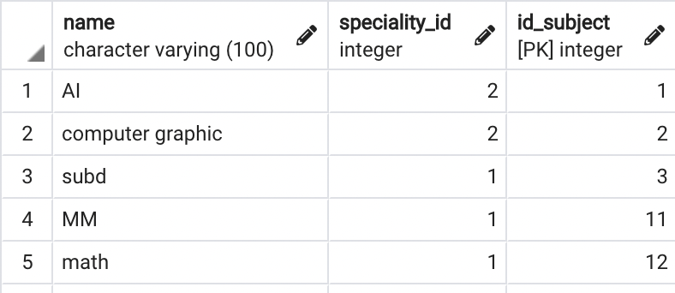

Снимок экрана 2021-12-08 в 02.40.39

1. Вывести количество мужчин и женщин в каждой группе:

Количество мужчин:

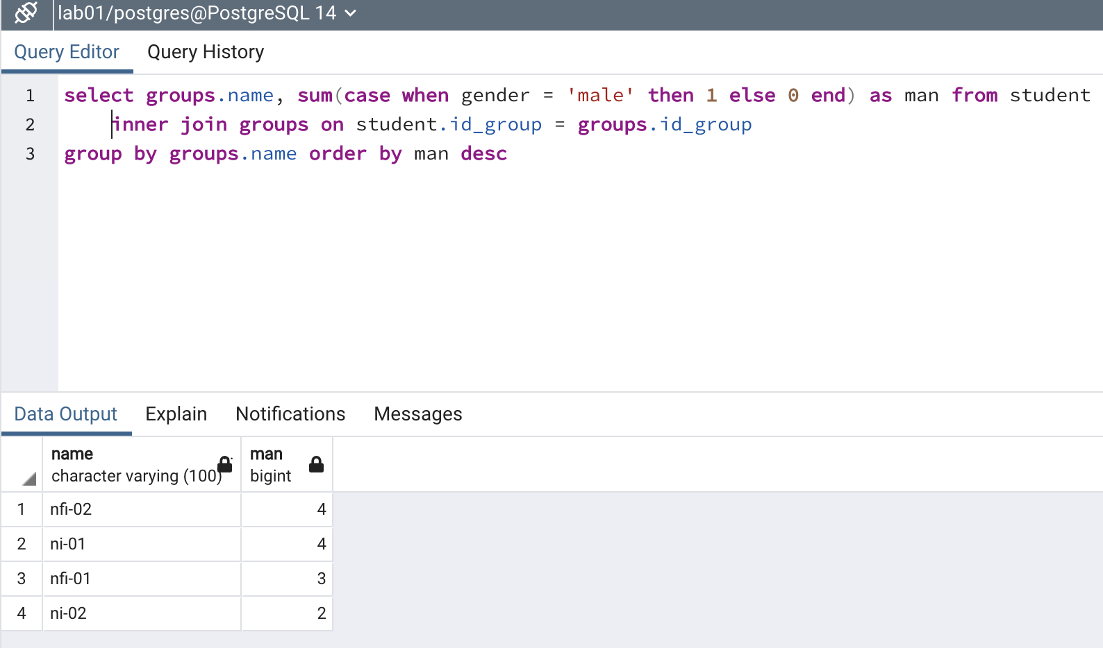

Количество женщин:

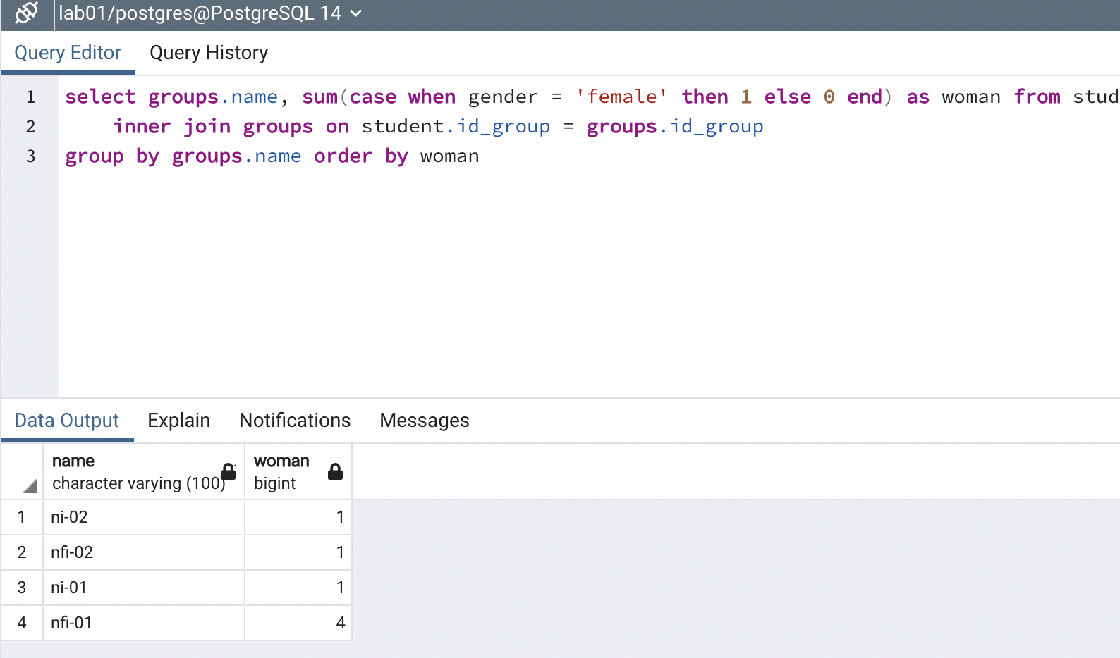

1. Вывести количество студентов в каждой специальности упорядоченно по убыванию

* 